

O Naszej Komendzie
Tekst łatwy do czytania (ETR)
Informacje o Komendzie Miejskiej Państwowej Straży Pożarnej w Tychach

Informacje ogólne
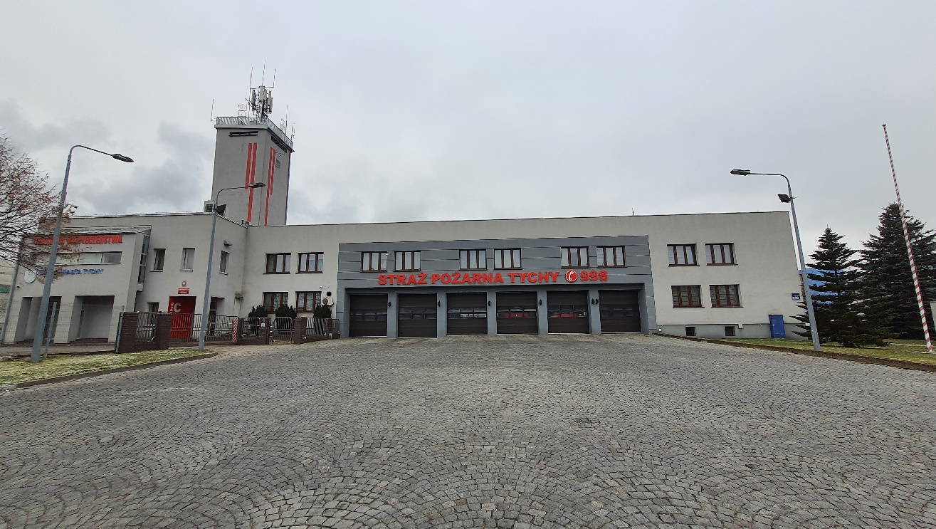
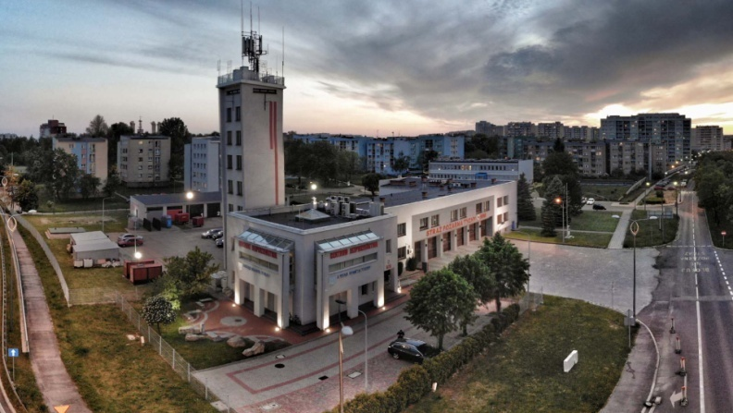
Obok widzisz zdjęcie najważniejszego budynku Komendy Miejskiej Państwowej Straży Pożarnej w Tychach, w skrócie komendy. Pracuje tutaj komendant miejski Państwowej Straży Pożarnej oraz strażacy i pracownicy, którzy nie są wyszkoleni w zawodzie strażaka.

Szefem czyli Komendantem Straży jest brygadier Wojciech Rapka.
Panu Komendantowi w pracy pomaga zastępca komendanta oraz pozostali pracownicy komendy.
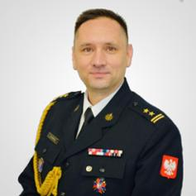

Czym zajmują się nasi strażacy?
- gaszą pożary.
- pomagają osobom, które uczestniczyły w wypadkach drogowych.
- ratują i pomagają zwierzętom.
- pomagają chronić budynki, urządzenia i przedmioty w czasie nagłych zdarzeń na przykład burzy.
- sprawdzają czy budynkach jest gaśnica, droga ewakuacyjna, znaki i inne przedmioty przeciwpożarowe.
- uczą i prowadzą ćwiczenia dla strażaków.
- uczą dorosłych i dzieci jak bezpiecznie zachować się podczas pożaru.
- pilnują, żeby wozy strażackie były zawsze przygotowane do wyjazdu.

Gdzie znajduje się wejście do budynku?
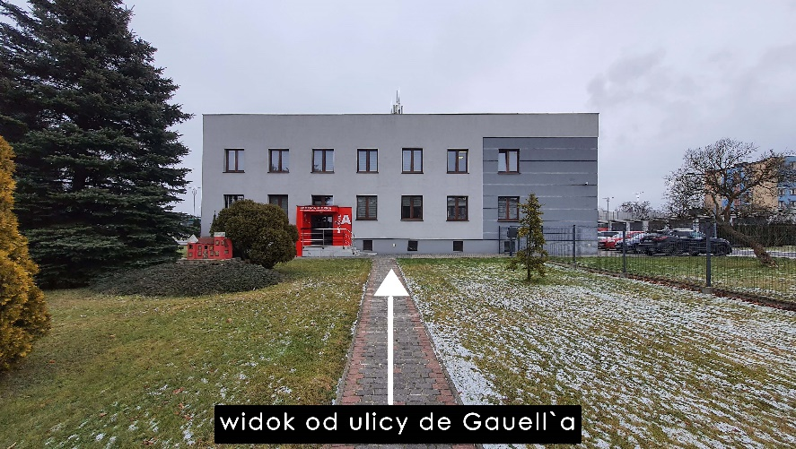
Wejście główne do budynku znajduje się od strony ulicy de Gaulle`a – wejście to nie jest dla osób poruszających się na wózku inwalidzkim lub o kulach. Wejście oznaczone jest białym napisem „WEJŚCIE A” na czerwonym tle.
Przed wejściem jest domofon. Jeśli już tam będziesz, to naciśnij domofon. Wtedy przy wejściu pojawi się i przywita Ciebie pracownik, który pomoże załatwić sprawę.
Komenda jest otwarta od godziny 7:30 do 15:30 od poniedziałku do piątku
z wyłączeniem dni wolnych – zamknięte jest w soboty, niedziele i święta.

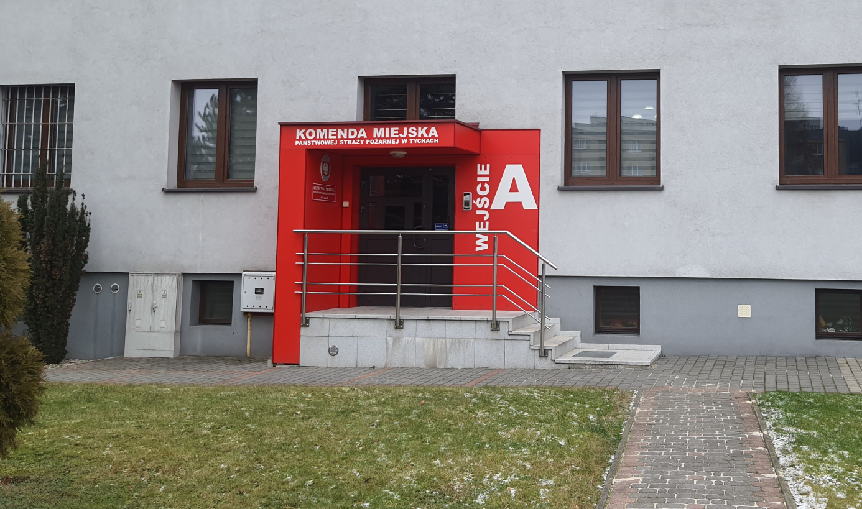

Gdzie znajduje się wejście do budynku dla osób ze szczególnymi potrzebami?
Wejście dla osób z niepełnosprawnościami znajduje się od strony
al. Niepodległości. Oznaczone jest białym napisem „WEJŚCIE C” na czerwonym tle.
Jest tam podjazd dla osób poruszających się na wózkach.

Kontakt z pracownikami Komendy
Aby załatwić sprawę w naszej Komendzie możesz:
Możesz poprosić osobę z rodziny lub swojego asystenta, aby Cię zastąpił
i załatwił sprawę dla Ciebie. Do Komendy można podejść w dni robocze od poniedziałku do piątku w godzinach 7:30 do 15:30.

Wysłać pismo na adres: Komenda Miejska PSP w Tychach,
al. Niepodległości 230, 43-100 Tychy

Zadzwonić samodzielnie lub z pomocą innej osoby na numer telefonu: +48 32 227 20 11

Wysłać e-mail na adres: sekretariat@tychy.kmpsp.gov.pl

Wysłać pismo faksem na nr +48 32 227 30 22

Napisać pismo elektronicznie za pomocą platformy ePUAP: https://epuap.gov.pl/wps/portal/strefa-klienta/katalog- spraw/profil-urzedu/KMPSPTychy

